Бекітемін:
Оқу ісі жөніндегі орынбасары: ____________________

Бөлім: | Денелердің өзара әрекеттесуі
Педагогтың аты-жөні:
Күні: | «_» ________ 20_ ж.
Сынып: 7 | Қатысушылар саны: | Қатыспағандар саны:
Сабақтың тақырыбы: | Деформация. Серпімділік күші, Гук заңы. Пр. №4
Оқу бағдарламасына сәйкес оқыту мақсаттары: | 7.2.2.3 – пластикалық және серпімді деформацияларды ажырату, мысалдар келтіру.  7.2.2.5 – Гук заңының формуласы бойынша серпімділік күшін есептеу
Сабақтың мақсаты (SMART): | - серпімді және пластикалық деформацияларды ажыратады  - Гук заңын тұжырымдайды  - F = kΔl формуласымен серпімділік күшін есептейді  - қатаңдық коэффициентін графиктен анықтап, серіппелерді салыстырады
Құндылықтарға баулу: | «Адал азамат» бағдарламасы бойынша: Бірлік және ынтымақ.  «Бірлік бар жерде – тірлік бар» (халық мақалы).  Құндылық топтық жұмыстағы жауапкершілік пен өзара құрмет арқылы жүзеге асады.
Сабақтың барысы:
Сабақтың кезеңі / уақыты | Педагогтың әрекеті | Оқушының әрекеті | Бағалау (дескрипторлар) | Ресурстар
Сабақтың басы  6 минут  Ұйымдастыру, қызығушылықты ояту, мақсат қою | Ұйымдастыру кезеңі. Сәлемдесу, түгендеу, бағалау парағын тарату.  Білімді өзектендіру: «Миға шабуыл». «Тартылыс құбылысы және ауырлық күші. Салмақ. Пр. №3» тақырыбы бойынша жылдам сұрақтар қойылады: негізгі ұғымдар, формулалар, өлшем бірліктер.  Құндылыққа баулу: «Бірлік бар жерде – тірлік бар» (халық мақалы).  Проблемалық жағдаят: Резеңке доп басқаннан кейін пішінін қалпына келтіреді, ал пластилин – келтірмейді. Неліктен?  Оқушылардың болжамдары тыңдалып, сабақтың тақырыбы мен мақсаты бірге анықталады. | Сұрақтарға жылдам жауап береді, бір-бірін толықтырады.  Болжам айтып, тақырып пен мақсатты анықтауға қатысады. | Қалыптастырушы бағалау: ауызша кері байланыс, «Бас бармақ» әдісі. | Презентация  Бағалау парағы
Сабақтың ортасы  12 минут  Жаңа білімді меңгеру | Жаңа білімді меңгеру: PhET виртуалды зертханасы. Мұғалім PhET симуляциясын интерактивті тақтада көрсетеді, оқушылар жұппен параметрлерді өзгертіп, заңдылықты өздері анықтайды.  - Деформация – дененің пішінінің немесе көлемінің өзгеруі.  - Серпімді – әсер тоқтағанда пішін қалпына келеді (серіппе); пластикалық – келмейді (пластилин).  - Гук заңы: F_сер = k·Δl; k – қатаңдық (Н/м), Δl – ұзару (м).  - Серпімділік күші деформацияға қарсы бағытталған.  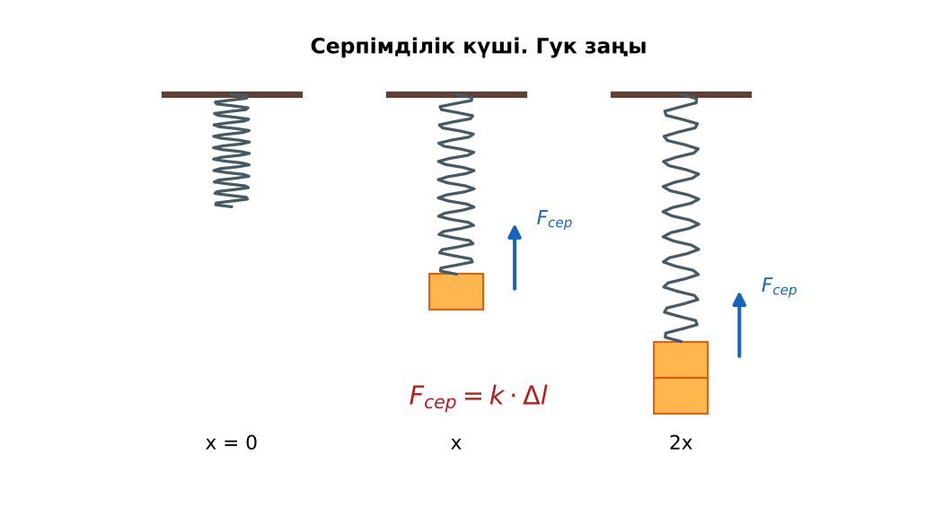  Сурет. Серіппенің созылуы және Гук заңы | Симуляцияда параметрлерді өзгертіп, бақылау нәтижесін дәптерге жазады. | Дескриптор:  - серпімді және пластикалық деформацияларды ажыратады;  - топта/жұпта белсенді жұмыс істейді.  2 балл | Физика 7-сынып оқулығы  Презентация  PhET: https://phet.colorado.edu/en/simulations/hookes-law
Сабақтың ортасы  7 минут  Бекіту, жаттығу | «Жүргізуші – штурман» (жұптық жұмыс). Жұптың бірі есепті шығарады («жүргізуші»), екіншісі әр қадамын тексеріп, түзетеді («штурман»); келесі есепте рөлдер ауысады.  Практикалық жұмыс №4: серіппеге 1, 2, 3 жүк ілініп (әрқайсысы 1 Н), ұзарулары өлшенеді. k = F/Δl есептеледі. | Тапсырманы орындап, шешімін талқылайды. | Дескриптор:  - тапсырманың шешімін қадамдап, дұрыс рәсімдейді.  1 балл | Жұмыс дәптері  Тапсырма карточкасы
Сергіту сәті  2 минут | Көзге арналған жаттығу. Көзбен «8» санын салу, алысқа және жақынға кезек қарау. | Қимыл арқылы орындайды. | – | –
Сабақтың ортасы  11 минут  Деңгейлік тапсырмалар (жеке жұмыс) | Саралау «Таңдау» арқылы: оқушылар деңгейін өздері таңдайды; А деңгейін орындаған оқушы В деңгейіне өтеді.  А деңгейі (білу, түсіну) – жасыл карта.  Деформацияларды ажырат: серіппенің созылуы, пластилин, батуттағы секіру, иілген сым, бос шар.  В деңгейі (қолдану) – сары карта.  Қатаңдығы 200 Н/м серіппе 5 см созылды. Серпімділік күшін тап.  С деңгейі (талдау, жинақтау) – қызыл карта.  Бірдей 10 Н күш әсерінен 1-серіппе 2 см, 2-серіппе 5 см созылды. Қатаңдықтарын салыстыр; F(Δl) графиктерін бір осьте тұрғыз.  ЕББҚ оқушыларына: терминдер сөздігі (қазақша – орысша) және сызбалар; толтырылған үлгі есеп және бос орынды толықтыру тапсырмасы. | Деңгейін таңдап, тапсырманы жеке орындайды.  Жауап кілтімен өзін-өзі тексереді. | Дескриптор:  А: Гук заңын тұжырымдайды – 2 балл  В: F = kΔl формуласымен серпімділік күшін есептейді – 3 балл  С: қатаңдық коэффициентін графиктен анықтап, серіппелерді салыстырады – 4 балл | Деңгейлік карточкалар (А – жасыл, В – сары, С – қызыл)  Жауап кілті
Сабақтың соңы  7 минут  Бекіту, рефлексия, үй тапсырмасы | Бекіту: Mentimeter онлайн-викторинасы (мұғалім алдын ала дайындайды). Сұрақ үлгілері:  - Гук заңының формуласы? (F = kΔl)  - Қатаңдық бірлігі? (Н/м)  - Пластилиннің деформациясы? (пластикалық)  Mentimeter: https://www.mentimeter.com/  Құрылғы жетіспесе – қағаз нұсқасы.  Рефлексия: «3 – 2 – 1» – 3 жаңа ұғым, 2 қызықты дерек, 1 сұрақ.  Үй тапсырмасы (сараланған):  - А: §19; 3 есеп.  - В: Үйдегі резеңкенің қатаңдығын бағалау.  - С: Батуттағы, автокөлік амортизаторындағы серпімділік күші туралы хабарлама. | Викторинаға жауап береді.  Бағалау парағындағы балын қосып, өзін-өзі бағалайды.  Рефлексия жасайды, үй тапсырмасының деңгейін таңдайды. | Дескриптор:  - викторина сұрақтарының кемінде 80%-ына дұрыс жауап береді – 3 балл  Шкала (10 балл): 9–10 «Өте жақсы», 7–8 «Жақсы», 5–6 «Қанағаттанарлық», 0–4 «Қолдау қажет» | Mentimeter (QR-код)  Рефлексия материалдары  Kundelik.kz – үй тапсырмасы
Саралау, ЕББҚ қолдау, бағалау және қауіпсіздік
Саралау | ЕББҚ оқушыларына қолдау | Бағалау | Денсаулық және қауіпсіздік
Тапсырма арқылы: А, В, С деңгейлік карталар.  Таңдау арқылы: оқушы деңгейін өзі таңдайды.  Қолдау арқылы: PhET виртуалды зертханасы, жұп-тьютор.  Қабілетті оқушыларға: С деңгейі, PhET/қосымша зерттеу. | Оқу қиындығы: терминдер сөздігі (қазақша – орысша) және сызбалар.  Көру/есту қабілеті: жұп-тьютор (күшті оқушымен бірге жұмыс).  Зейін тапшылығы: белсенді рөл беру (уақыт сақшысы, материал таратушы). | Бағалау парағы (10 балл), дескрипторлар, өзін-өзі және өзара бағалау, онлайн-викторина, рефлексия. | Сергіту сәті, көзге арналған үзіліс, интерактивті тақтамен жұмыс уақытын шектеу, сыныпты желдету.
Деңгейлік тапсырмалардың жауап кілті
Деңгей | Дұрыс жауап
А | Серпімді: серіппе, батут, шар. Пластикалық: пластилин, иілген сым.
В | F = 200 · 0,05 = 10 Н.
С | k₁ = 500 Н/м, k₂ = 200 Н/м; 1-серіппенің графигі тігірек.
Сандық ресурстар (QR-кодтар)
PhET – симуляция  https://phet.colorado.edu/en/simulations/hookes-law   | Mentimeter – викторина  https://www.mentimeter.com/   | Bilimland – видеосабақ  https://bilimland.kz/   | OPIQ – цифрлық оқулық  https://www.opiq.kz/  

